1. **PERCOBAAN**

### Prosedur Percobaan

* Dalam percobaan ini kita akan mengukur harga kapasitansi yang didasarkan pada sistem time konstan baik yang panjang maupun yang pendek, penggambaran hasil oscilloscope dan gelombang persegi.
* Untuk lebih memudahkan perhitungan, perhatikan gambar C1 dan C2 mengenai rangkaian proses pengisian dan pelepasan yang berbanding langsung dengan time constant, dimana :

T (time constant) = C (kapasitansi) x R (resistansi)

* Set-lah function generator pada gelombang persegi dengan 5 Vpeak to peak.
* Catat pada tabel hasil time constant yang didapat berdasarkan inputan yang diberikan.

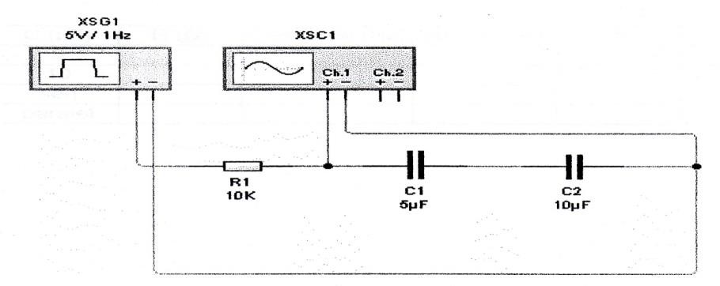

Gambar C1

Rangkaian Seri Kapasitor

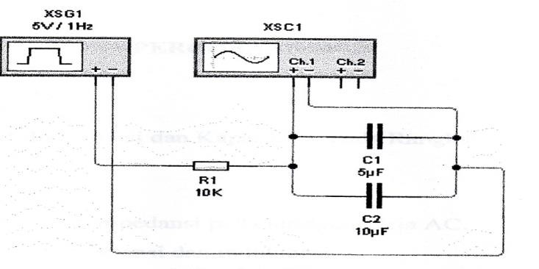Gambar C1

Rangkaian Seri Kapasitor

### Data Hasil Percobaan

|  |  |  |  |  |  |  |  |  |
| --- | --- | --- | --- | --- | --- | --- | --- | --- |
| C (µF) | R (KΩ) | F (Hz) | Vpp (V) | Vc (V) | Tc Teori (ms) | Tc Praktik (ms) | ΔTc (ms) | KR  (%) |
| 26 | 10 | 1 | 10 | 6,3 | 260 | 262,5 | 2,5 | 0,96 |
| 32 | 10 | 1 | 10 | 6,3 | 320 | 325 | 5 | 1,56 |
| Seri | 10 | 1 | 10 | 6,3 | 143 | 150 | 7 | 4,89 |
| Paralel | 10 | 1 | 10 | 6,3 | 580 | 600 | 20 | 3,44 |

* 1. **PENGOLAHAN DATA**
     1. Perhitungan Vc

Vc = 63% Vpp

= 63% 10 Volt

= 6,3 Volt

* + 1. Perhitungan Tc Teori
       1. Saat menggunakan kapasitor 26

Tc Teori = R Cekivalen

= 10 KΩ 26

= 260 ms.

* + - 1. Saat menggunakan kapasitor 32

Tc Teori = R Cekivalen

= 10 KΩ 32

= 320 ms.

* + - 1. Saat menggunakan kapasitor 26 dan 32 di serikan

Tc Teori = R Cekivalen

= 10 KΩ

= 10 KΩ

= 10 KΩ 14,3

= 143 ms

* + - 1. Saat menggunakan kapasitor 26 dan 32 diparalelkan

Tc Teori = R Cekivalen

= 10 KΩ (26 + 32 )

= 10 KΩ 58

= 580 ms

* + 1. Perhitungan ∆Tc
       1. Saat menggunakan kapasitor 26

∆Tc = Tcpraktik – Tcteori

= 262,5 ms – 260 ms = 2,5 ms

* + - 1. Saat menggunakan kapasitor 32

∆Tc = Tcpraktik – Tcteori

= 325 ms – 320 ms

= 5 ms

* + - 1. Saat menggunakan kapasitor 28 dan 38 di serikan

∆Tc = Tcpraktik – Tcteori

= 150 ms – 143 ms

= 7 ms

* + - 1. Saat menggunakan kapasitor 28 dan 38 diparalelkan

∆Tc = Tcpraktik – Tcteori

= 600 ms – 580 ms

= 20 ms

* + 1. Perhitungan Kesalahan Relatif
       1. Saat menggunakan kapasitor 26

KR = 100%

= 100%

= 0,96 %

* + - 1. Saat menggunakan kapasitor 32

KR = 100%

= 100%

= 1,56 %

* + - 1. Saat menggunakan kapasitor 26 dan 32 di serikan

KR = 100%

= 100%

= 4,89 %

* + - 1. Saat menggunakan kapasitor 26 dan 32 diparalelkan

KR = 100%

= 100%

= 3,44 %

**5. TUGAS DAN JAWABAN**

1. Jelaskan gambar simbol kapasitor (polar dan nonpolar)!
2. Jelaskan alasan mengapa kita menggunakan 63% duty cycle!
3. Jelaskan apa itu bahan dielektrik!
4. Review ulang materi min selembar!
5. Buatlah video merangkai rangkaian beserta penjelasannya!

**JAWAB**rapikan yang sebelah kanan jangan mepet nian

1. Ada 2 jenis simbol kapasitor pada rangkaian elektronik, yaitu:

* Simbol kapasitor non polar biasa nya di tandai dengan dua garis sejajar saja. Garis dua sejajar ini sama menunjukkan tidak adanya polarisasi. Maksudnya adalah ketika kita memasang nya ke papan PCB, kita tidak perlu mementingkan apakah kaki satu nya di solder ke kaki VCC ( tegangan ) dan satu nya lagi ke GND. Lebih jelas lihat pada gambar di bawah ini.

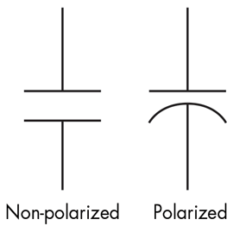

* Simbol Kapasitor Polar, pada kapasitor polar terdapat tanda positif dan tanda negatif. tanda positif harus dihubungkan ke VCC atau 12v, sedangkan yang negatif kita hubungkan ke GND. Secara fisik pada kaki komponen juga sebenarnya menunjukkan adanya polarisasi , positif dan negatif. kaki yang lebih panjang menunjukkan nilai positif sedangkan kaki yang lebih pendek menunjukkan nilai negatif.



1. Duty Cycle merupakan representasi gelombang pulsa High dalam satu periode atau perbandingan waktu pulsa High dengan waktu pulsa total (High dan Low). Duty cycle biasanya di nyatakan dalam bentuk persentase dengan range 0%-100%, jika nilai duty cycle 63% artinya siklus positif atau pulsa high lebih lama dibandingkan dengan siklus negatif atau logika low. Alasan menggunakan nilai 63% adalah karena duty cycle mempengaruhi besar tegangan keluaran, untuk praktikum kali ini hasil yang baik akan diperoleh apabila kondisi high lebih lama dibanding kondisi low, namun tidak terlalu lama.
2. Bahan dielektrik yaitu bahan yang apabila diberikan medan potensial (tegangan) dapat mempertahankan perbedaan potensial yang timbul diantara permukaan yang diberikan potensial tersebut.
3. Pada praktikum kali ini, membahas mengenai Kapasitansi Seri dan Paralel. Pembahasan pertama mengenai pengertian dari kapasitansi itu sendiri. Kapasitansi didefinisikan sebagai kemampuan dari suatu kapasitor untuk dapat menampung muatan elektron. Kemampuan kapasitor dalam menyimpan muatan listrik dinyatakan oleh besaran kapasitas atau kapasitansi (yang dinotasikan dengan “C”). Kapasitor sendiri merupakan komponen listrik yang digunakan untuk menyimpan muatan listrik, dan secara sederhana terdiri dari dua konduktor yang dipisahkan oleh bahan penyekat (bahan dielektrik). Selanjutnya, kapasitor itu terbagi menjadi dua. Yakni kapasitor polar dan kapasitor non-polar. Kapasitor polar adalah kapasitor yang kedua kutubnya mempunyai polaritas positif dan negatif. Sedangkan kapasitor non-polar adalah kapasitor yang pada kutubnya tidak mempunyai polaritas, artinya pada kutub-kutubnya dapat dipakai secara berbalik. Pada umumnya, kapasitor dapat dihubungkan secara seri dan secara paralel. Pada hubungan seri, muatan listrik kapasitor akan sama semua nilainya. Sedangkan hubungan paralel, nilai muatan listrik merupakan jumlah dari keseluruhan nilai kapasitor yang ada. Selanjutnya untuk beda potensial, merupakan kebalikan dari nilai muatan listrik. Jika pada hubungan seri, merupakan jumlah keseluruhan nilai beda potensialnya, sedangkan hubungan paralel, semua nilainya akan sama pada tiap kapasitor. Dan untuk nilai kapasitansinya, pada hubungan seri merupakan penjumlahan dari satu per kapasitansi totalnya. Sedangkan untuk nilai kapasitansi pada hubungan paralel, nilainya merupakan penjumlahan dari keseluruhan nilai kapasitansi yang ada. Dan terakhir, pada percobaan praktikum yang dilakukan, kita membuat rangkaian yang sudah ditentukan. Setelah itu, kita menghitung nilai Vc pada rangkaian tersebut, kemudian kita juga menghitung nilai Tc teori rangkaian tersebut. Setelah mendapatkan nilai Tc teori dan Tc praktik, kita melakukan perhitungan nilai selisih antara Tc praktik dan Tc teori. Setelah kita mendapatkan nilai selisih tersebut, maka kita dapat menghitung nilai persentase kesalahan relatif yang ada berdasarkan percobaan rangkaian praktikum yang kita lakukan.
4. Bukti postingan video praktikum Kapasitansi Seri dan Paralel

[https://www.instagram.com/tv/CV0InT9FT65YpUtfYXywbWZFJP01xjQeStAujg0/?utm_medium=copy_link](https://www.instagram.com/tv/CUlyCGsh1HPrF-vnvv1BvKGEUsqi493WsklgN00/?utm_medium=copy_link)



apa ini

**6. ANALISA HASIL PERCOBAAN**

Pada praktikum ini kami melakukan percobaan kapasitansi seri dan paralel. Saat melakukan uji coba kami menggunakan aplikasi bernama livewire. Disini kami menggunakan komponen kapasitor, resistor, oscillator, dan signal generator. Data kapasitor yang diuji coba adalah 26µF, 32µF, 26µF dan 32µF yang diserikan, serta 26µF dan 32µF yang diparalelkan. Dengan resistor 10kΩ, frekuensi sebesar 1 Hz, Tegangan peak-to-peak sebesar 10V, maka didapatkanlah pada saat kapasitor 26µF, nilai Tc teorinya adalah 260 ms. Saat kapasitor 32µF, nilai Tc teorinya sebesar 320ms. Saat kapasitor 26µF dan 32µF diserikan, nilai Tc teorinya sebesar 143ms. Dan saat kapasitor 26µF dan 32µF diparalelkan, nilai Tc teorinya adalah 580ms. Dari data praktikum dan teori yang didapatkan, didapatkan selisih dari nilai Tc praktikum dan Tc teori. Selisih untuk kapasitor 26µF adalah 2,5ms, selisih untuk kapasitor 32µF adalah 5ms, selisih untuk rangkaian seri adalah 7ms, dan selisih untuk rangkaian paralel adalah 20ms. Untuk kesalahan relatif yang didapatkan yaitu Pada saat kapasitor 26µF kami mendapatkan kesalahan relatifnya adalah 0,96%, pada kapasitor 32µF kami mendapatkan kesalahan relatifnya adalah 1,56%, pada kapasitor rangkaian seri kami mendapatkan kesalahan relatifnya adalah 4,89%, dan pada kapasitor rangkaian paralel kami mendapatkan kesalahan relatifnya adalah 3,44%. Pada rangkaian paralel, kapasitansi totalnya dijumlahkan secara langsung dengan besar komposisi kapasitansi yang sama nilai yang di hasilkan akan lebih besar dari pada rangkaian seri. Kapasitor yang lebih besar kapasitansinya akan menyimpan muatan yang lebih besar juga. Pada percobaan ini gelombang yang ingin kita lihat adalah gelombang kotak, namun karena tegangan yang diberikan lumayan besar yaitu 10V membuat gelombang tersebut tidak membentuk gelombang persegi. Dapat dilihat dari data yang telah di dapat bahwa terjadi perbedaan antara TC teori dengan TC praktik. Hal ini disebabkan oleh beberapa faktor mulai dari pembacaan pengukuran pada saat praktikum, akurasi osiloskop yang kurang bagus dan beberapa faktor lainnya yang dapat mempengaruhi kesalahan relatif

**7. KESIMPULAN**

1. Kesalahan relatif hanya bergantung pada besarnya selisih antara nilai Tc
2. Semakin besar nilai kapasitansiya maka akan semakin lama waktu pengisisan muatan
3. Semakin kecil nilai dari kapasitansi maka akan semakin cepat waktu pengisisan muatan.
4. Besarnya nilai kapasitansi dapat mempengaruhi nilai dari Tc
5. Bentuk dari sebuah rangkaian dapat mempengaruhi waktu untuk pengisian muatan

**LAMPIRAN**

3.1. **Lampiran Gambar**

3.1.1 Rangkaian pada saat kapasitor bernilai 26 F

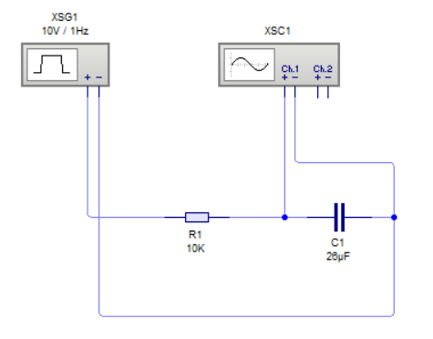

3.1.2 angkaian pada saat kapasitor bernilai 32F

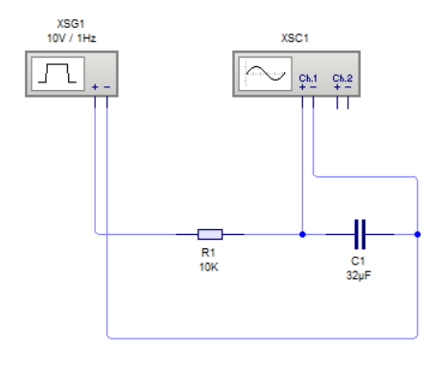

3.1.3 Rangkaian pada saat kapasitor bernilai 26F dan 32F di serikan

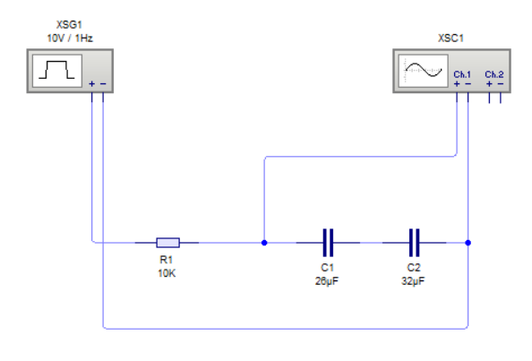

3.1.4 Rangkaian pada saat kapa sitor bernilai 26F dan 32F di paralelkan

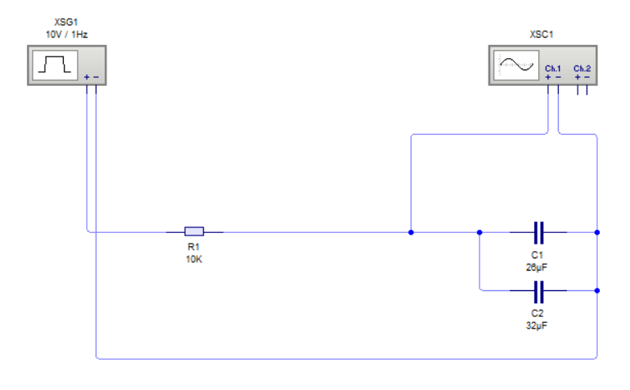

**3.2. Lampiran Grafik**

3.2.1 Grafik pada saat kapasitor bernilai 26 F

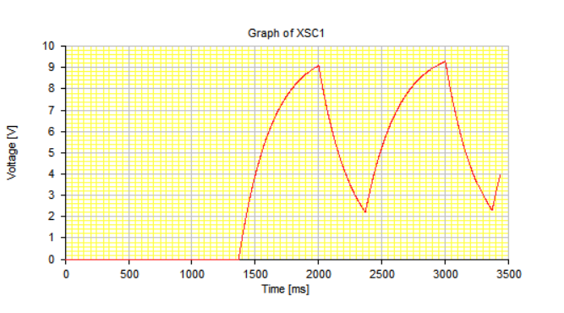

3.2.2 Grafik pada saat kapasitor bernilai 32 F

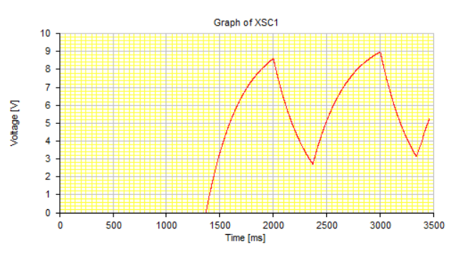

3.2.3 Grafikk pada saat kapasitor bernilai 26F dan 32F di serikan

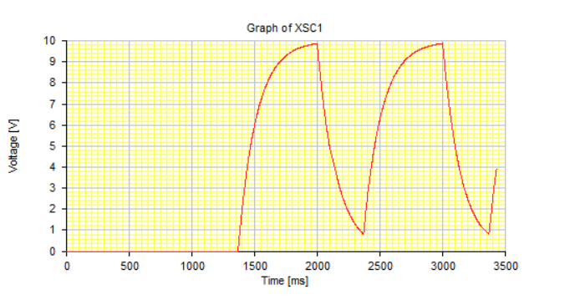

3.2.4 Grafik pada saat kapasitor bernilai 26F dam 32F di paralelkan

